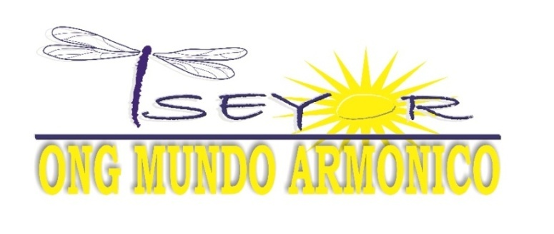

Estimado [nombre de la institución o centro cultural o representante]:
Me dirijo a ustedes en nombre de la ONG Mundo Armónico Tseyor para presentar nuestra organización y ofrecer nuestra colaboración a la comunidad.

Nuestra organización

Mundo Armónico Tseyor es una ONG dedicada al crecimiento espiritual, el autoconocimiento y el desarrollo de sociedades armónicas.

Nuestro objetivo es proporcionar herramientas para la reflexión interior, fomentando una reconexión con el ser y promoviendo nuevos arquetipos sociales basados en la hermandad y la cooperación.

Para más información puede visitar nuestra web: https://tseyor.org

Nuestra filosofía y recursos

Nuestros recursos se fundamentan en mensajes recibidos durante más de 40 años de seres de la Confederación de Mundos Habitados de la Galaxia, promoviendo una revolución de la consciencia desde el respeto y sin dogmas.

Nuestro objetivo es proporcionar herramientas y espacios para la reflexión interior, fomentando una reconexión con el ser y promoviendo nuevos arquetipos sociales basados en la hermandad y la cooperación.

Nuestra propuesta
Nos gustaría colaborar con su centro para organizar eventos que fomenten el crecimiento personal y espiritual. Nuestro enfoque busca recuperar un genuino sentimiento de amistad y hermandad que forma parte intrínseca de la naturaleza humana.
Nuestro equipo está formado por voluntarios comprometidos, incluyendo los Muul Águilas GTI de Tseyor, que aportan su experiencia y conocimientos para el beneficio de todos.
Servicios que ofrecemos
Actividades de crecimiento personal y espiritual:
- Charlas sobre autoconocimiento y desarrollo interior
- Mesas redondas sobre temas relacionados con el autodescubrimiento
- Talleres prácticos basados en las enseñanzas recibidas de los hermanos del espacio
Actividades culturales y educativas:
- Presentaciones sobre nuestra ONG y su visión
- Coloquios sobre crecimiento y transformación personal
- Debates abiertos sobre nuevos paradigmas de convivencia y cooperación
Expresiones artísticas:
- Actuaciones musicales y artísticas que fomentan la conexión espiritual
- Exposiciones de arte inspiradas en temas de crecimiento interior
Ayuda humanitaria:
- Oferta de voluntarios para proyectos comunitarios
- Apoyo en iniciativas que promuevan la solidaridad y la confraternidad
Atentamente,
[Su nombre]
Representante de la ONG Mundo Armónico Tseyor

